NTUCE 1984 / 台大土木 1984

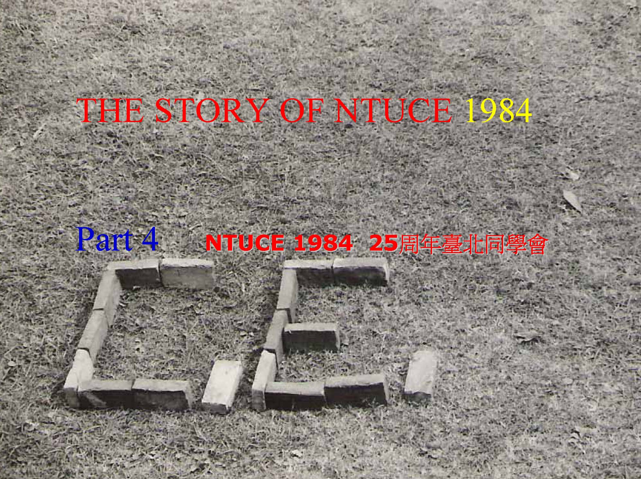
THE STORY OF NTUCE 1984

Part 4 NTUCE 1984 25周年臺北同學會

The 25 years 1984 to 2009
NTUCE 1984 25周年臺北同學會
由張基源同學及朱耀光同學承辨

張基源-
朱耀光
Dear all:
本次同學會主辦人是張基源與朱耀光兩位同學
在台灣聯絡由我負責, 我已請朱耀光協助我籌辦.
同學會當天的接待, 場地, 攝影,財務 等工作, 希望有同學協助.
在台灣的同學請與朱耀光聯繫, 以便在最短時間統計人數
海外同學
若有回台請通知 朱耀光接待
無法參加的同學, 可將文字,照片,影片或語音檔寄給朱耀光,
我們會安排在同學會的專刊上刋出(電子檔)
有任何寶貴的建議, 請不要客氣.
張基源 敬上 2009/05/12

各位同學好(by張基源)
為了熱鬧迎接25週年同學會，擬定下列獎項供同學提名，併投票表決
1. 技術卓越獎（第一位考上技師執照者）【候選人：待提供，請email技師執照pdf檔】
2. 技術頂尖獎（技師執照最多者）【候選人：朱耀光—大地+水保】
3. 廣博技術獎（取得最多專利者）【候選人：Shen and Stanley、鄭銘欽】
4. 博大精深獎（取得最多學位者）【候選人：Chung】
5. 富比世獎（財產最多者）【候選人：李添才】
6. 陶朱公獎（第一位擔任公司負責人者）【候選人：黃大銘】

7. 好學不倦獎（註冊學校最多者）【候選人：賴俊杰】
8. 智慧傑出獎（第一位取得博士學位者）【候選人：洪燕珍】
9. 守身如玉獎（尚未結婚者）【候選人：王演銓、陳守恆】
10. 強身報國獎（運動比賽獲得第1名者）【候選人：董學成、侯建成、侯行瑋、余榮峯】
11. 生產報國獎（養育小孩最多者）【候選人：楊炳忠、洪燕珍】
12. 精力旺盛獎（最早生小孩者）【候選人：黃輝寶、陳復剛】
13. 岳父岳母獎（志願最早有女婿或媳婦者）【候選人：黃輝寶、陳復剛】
14. 犧牲奉獻獎（服務最多公司者）【候選人：chung—14家】
15. 如魚得水獎（任職各行業均有佳績者）【候選人：祁培玉】
16. 傑出公僕獎（任職政府官位最高者）【候選人：張培仁、陳澤仁】

另請同學建議各種獎項及候選人
註：統計傑出同學如下：（請同學繼續增補）
1. 教授群：張培仁（台大應力所）、陳瑞華（台科大營建系）、李顯智（中央土木）、仲偉浩（陸軍官校土木系）、粱若暉（）、李曜全（東南科大環工系）、陳正宗（海洋河海系）、張景鍾（海洋河海系）、王永成（萬能電機）、吳昌憲（）、楊志達（）、洪燕珍（德州大學）、張志成（香港科技大學）、莊裕澤（台大資訊所）、顏厥安（台大法律）
2. 技師群：朱耀光（大地+水保）、林玉村（土木）、譚國豪（土木）、林家慶（美國技師）、熊錦興（土木）、

3. 顧問公司群：蘇彥彰（台灣世曦）、江志俊（林同炎）、吳輝華（台灣世曦）、李敏俊（土木）、（土木）、
4. 營造公司：梅世宏（泛亞）、張貴樂（泛亞）、白日山功二（日本鹿島）、林道中（中國）、余自立（建國）、
5. 醫師：黃政仁（國泰家庭醫學科）、廖宏輝（高雄小兒科診所）
6. 公司負責人：黃大銘（科技公司）、李世祥（貿易公司）、楊東賢（文具公司）、崔希仲（材料公司）、李添才（科技公司）、黃輝寶（大地公司）、蕭志龍（髮藝公司）、林福南（茶藝公司）、黃玉駒（餐飲公司）、薛昌瑋（紡織公司）、黃玉駒（餐飲公司）、
7. 公僕群：陳澤仁（交通部國道工程局頭城段長）、張培仁（行政院科技顧問室）、黃松光（苗栗縣政府農業局）、陳瑞騰（中鋼）、張基源（臺北縣政府觀光旅遊局）、
宗教群：陳振揚（佛教）、莫依勒（回教）、（睡教）、

集合地點：台大土木系前 拍照
2009/08/15(SAT) 5:30pm

用餐地點：鹿嗚堂 1F 鹿嗚宴
2009/08/15(SAT) 6:00pm

